Управление образования
Администрации г. Переславля-Залесского

Открытый городской интернет-проект
«Читаем вместе»

Лия Гераскина

В Стране
невыученных уроков

Номинация «Отзыв о книге»

Автор:
Васильев Иван
обучающийся 2а класса
МОУ СШ № 1

Руководитель:
Мещерякова Наталья Николаевна,
учитель начальных классов
МОУ СШ № 1

Переславль-Залесский, 2019
Недавно я прочитал замечательную книгу Лии Гераскиной “В стране невыученных уроков”.
Главными героями этой повести - сказки являются Виктор Перестукин и кот Кузя. Витя – ученик четвёртого класса. Он был двоечником и лентяем. С ним происходит забавная история. Мальчик попадает в волшебную страну, которая называется Страна невыученных уроков. В этой стране много интересного и поучительного. Там Витя встречается со своими ошибками и нерешёнными задачами, которые чуть было не довели до беды горе-ученика! Мальчик исправляет их и меняется на глазах. Ему во всём помогает кот Кузя.
Кот очень добрый, весёлый и необычный. Он умел разговаривать. Однажды Кузя спас Витю от белого медведя. С таким котом я бы подружился.
Из всех персонажей книги мне больше всего понравились Кузя, Витя, Вопросительный и Восклицательный знаки, его величество Глагол и Запятая.
Очень много проблем главным героям доставила корова, которая хотела их съесть. А всё потому, что Витя, когда-то на уроке сказал, что коровы – плотоядные. Но потом он всё-таки вспомнил: коровы, на самом деле, травоядные.
Это произведение мне понравилось. Оно очень поучительное, интересное и забавное. Я понял, что главная мысль в том, что в школе нужно стараться получать новые знания, а не бездельничать. Школьные знания пригодятся нам в будущем. Иначе будешь попадать в нелепые, смешные и даже опасные ситуации, как Виктор Перестукин.
Книга написана простым языком, все понятно. Даже не хочется отрываться от чтения, потому что очень интересно узнать, что будет дальше, как герои выпутаются из своих проблем, и какие новые приключения ждут Витю и Кузю.
Кто ещё не читал эту повесть-сказку, советую прочитать. Будет весело, вам понравится!

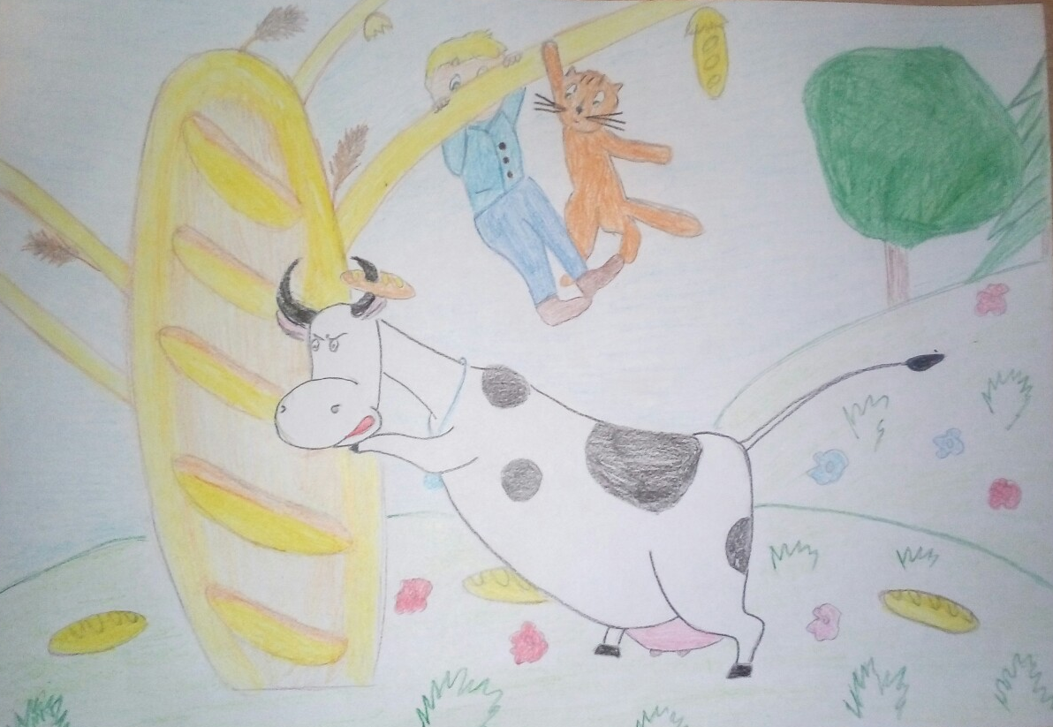
Рис.автора

